数据库设计：
数据库名称：mydb
表名：passenger

字段 | 字段说明 | 字段类型 | 备注
id | 人员 ID | int | 主键，非空
sex | 性别 | int | 0- 女 1- 男
year | 出生年份 | int
total_travel_mileage | 总旅行里程 | int
total_travel_time | 总旅行时间 | int

功能及程序业务逻辑设计：要求对系统功能进行划分并以流程图的形式阐述程序处理逻辑；
系统前台主界面使用 elementUI 组件库，需要实现增删改查功能，其中查询功能为例 : 允许用户输入查询条件对数据集进行查询；查询功能需支持以下 3 种查询模式：
- 按出生年份查询：用户可以定义不同的年龄阶段，输入待查询条件后，程序将所有符合区间要求的数据查询出来，查询结果以列表或图表的形式展现；
- 按飞行里程查询：用户可以定义不同的飞行里程区间，输入待查询条件后，程序将所有符合区间要求的数据查询出来，查询结果以列表或图表的形式展现；
- 按飞行时间查询：用户可以定义不同的飞行时间区间，输入待查询条件后，程序将所有符合区间要求的数据查询出来，查询结果以列表或图表的形式展现；
5 ）查询结果以数据列表方式实现，以出生年份查询为例，：
- 用户可以定义不同的年龄阶段，输入待查询条件后，程序将符合条件的数据查询出来，以用户定义的年龄区间为标准，划分为不同数据集，将不同数据集以列表的形式展示出来；
- 数据列表展示方式要求不同的年龄区间数据集用 tab 标签页进行分屏展示，每一个 tab 页显示一个区间段的查询结果；具体 tab 页内数据集需要进行分页，每页最多显示 20 条记录；
6 ）后端通过调用 spring boot 实现增删改查，采用 MVC 架构实现，采用 entity 作为数据容器， service 作为数据库交互层， controller 作为业务逻辑层；后端要实现将微服务注册到 spring cloud 当中的 euraka ，前端使用 VUE 调用注册到 euraka 上的微服务；
页面及操作流程设计：如图

1.删除一条信息：点击要删除的信息按钮，确认即可删除。


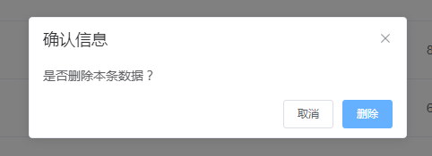

2.修改信息：点击修改按钮，弹出修改框，除id外可根据实际情况修改数据，然后提交
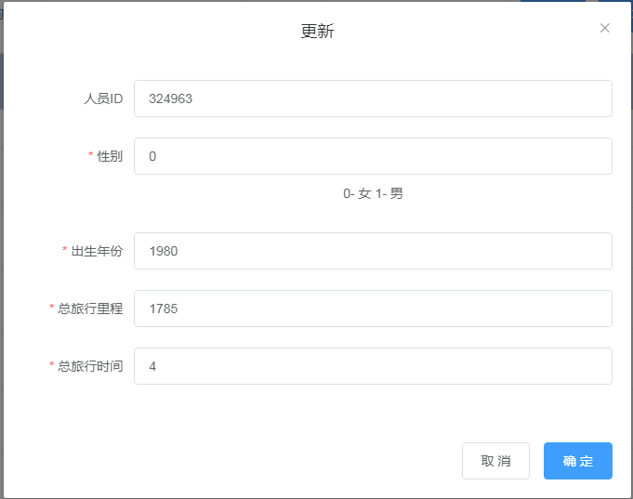

3.增加信息：根据实际要求填写数据，提交。
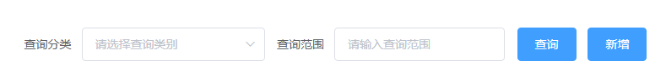

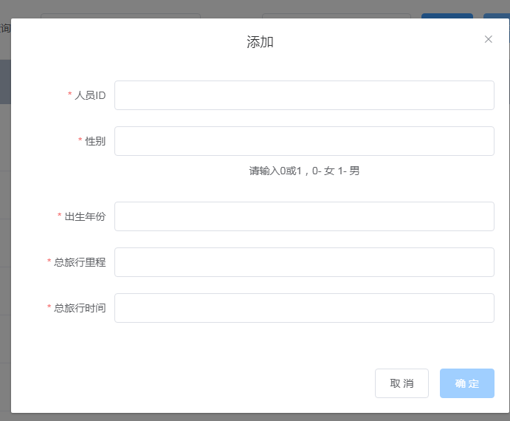

4.查询数据：选择查询条件，输入查询的范围，点击查询即可。
